Practica 2. Manuel Suano Gallardo
Para esta práctica se ha cambiado el dataset escogido con respecto a la Práctica 1. Se ha escogido el dataset “California House Pricing”, mientras que en esta se va a optar por el dataset “Breast Cancer Wisconsin (Diagnostic)”.
La organización de esta práctica es la misma que la sugerida en la rúbrica del enunciado.

Análisis exploratorio de los datos
Comenzamos realizando una descripción estadística de los datos para tener una idea de la información de la que se dispone.
El dataset está formado por 569 datos con 32 características, de las cuales 2 de ellas son el ID y el diagnóstico. Estas dos se eliminan para el uso de los datos en los algoritmos de clustering. De los 569 datos, 357 corresponden a datos con diagnóstico benigno y 212 a datos con diagnóstico maligno.
Los datos tienen una diversidad considerable de escalas en sus características (Tabla 1). También tienen cierta variedad en sus distribuciones, aunque en la mayoría puede observarse una fuerte asimetría hacia la izquierda (Ilustración 3).
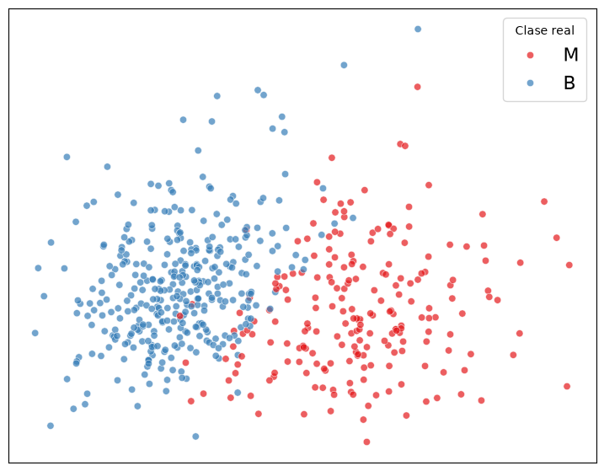
La diferencia de escala puede ser especialmente perjudicial para la modelización por parte de los diferentes algoritmos de aprendizaje automático, pues las variables con mayor escala tendrían más peso a la hora de determinar la distancia entre elementos. Por ello, a los datos se le aplicará una transformación logarítmica para corregir la asimetría y, posteriormente, una normalización para corregir la escala. Como se puede observar en la Tabla 1, algunas de estas características tienen por valor el 0, por lo que previo a la aplicación del logaritmo se debe incrementar en uno todos los valores de la característica.
Ilustración 1. Disposición de las clases tras reducción a 2 características.
Sobre estos datos podemos aplicar el algoritmo PCA para reducir el número de características a dos, con el objetivo de poder realizar una visualización como la expuesta en la Ilustración 1. En esta Ilustración podemos comprobar que existe una cierta separación entre ambas clases, aunque con la frontera ligeramente difusa debido a la existencia de elementos malignos entre elementos benignos. También se observa cómo la clase de los elementos benignos tiene más densidad que la de los malignos. La diferenciación entre ambas estructuras latentes puede permitir a los algoritmos basados en distancias la identificación de ambos grupos.

Análisis cuantitativo de los datos
Los algoritmos que se van a utilizar para la modelización de los datos serán:
- K-medias. La utilización de este modelo responde al razonamiento que se acaba de exponer: la evidente diferenciación entre ambos grupos puede permitir usar las distancias para clasificar. Tenderá a tener más problemas en la frontera y en elementos atípicos.
- Modelo de mezclas gaussianas. Se usa para contraposicionar a k-medias. Mientras que k-medias establece una frontera inflexible, este modelo establece una más blanda, obteniendo la probabilidad de un elemento de pertenecer a dicha clase.
- Clustering aglomerativo. De nuevo, un enfoque en distancia entre elementos, salvo que se utilizan pares de elementos basándose en la distancia más pequeña entre ellos.
Junto con estos modelos se ha utilizado tres métricas de evaluación interna diferentes:
- Silueta. Mide, punto a punto, cómo de separados o mezclados están los clústeres determinados por los algoritmos. Se definen sobre el intervalo $\left[-1,1\right]$, con valores cercanos a $-1$ indicando clústeres muy mezclados entre sí, mientras que los cercanos a $1$ indican que están muy separados. El valor 0 indica uniformidad.
- Coeficiente de Calinski-Harabasz. Se trata de la ratio entre la dispersión interna de los datos y la dispersión entre los clústeres. Usando este coeficiente, se considera óptimo el número de clústeres $K$ de forma que el coeficiente sea el máximo. A mayor sea el valor del coeficiente, mejor estarán separados los clústeres y más compactos serán.
- Índice de Davies-Bouldin. Este coeficiente no se encuentra en el paper indicado. Se define como la similitud media entre cada clúster C y el clúster más similar. La definición se basa en la distancia entre los centroides, por lo que se limita a la métrica al espacio euclídeo.
Tras el entrenamiento de estos modelos se ha realizado el cálculo de las tres métricas para cada uno de ellos y se han obtenido las gráficas de la Ilustración 2.
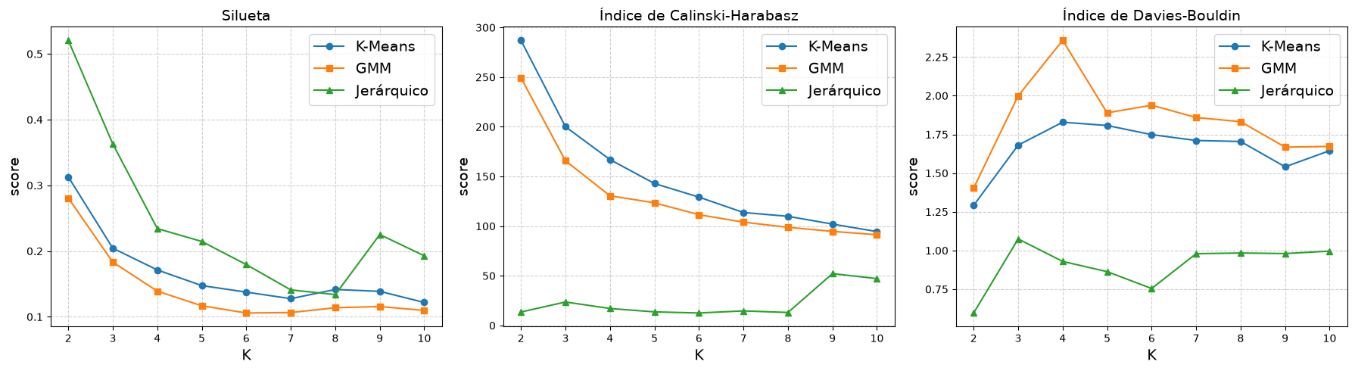
Las métricas se muestran consonantes con lo esperado, tanto por la clasificación real como por la Ilustración 1 en los algoritmos k-medias y GMM: la separación óptima de los datos es en dos grupos. En la silueta, ambos algoritmos obtienen el valor máximo en $k=2$, produciéndose una bajada en valores superiores y llegando a estabilizarse. Sin embargo, teniendo en cuenta que el máximo sería $1$, ninguno de los dos consigue puntuaciones excesivamente altas. Con respecto al índice de Calinski-Harabasz ocurre un suceso similar: lo esperado y el resultado coinciden que la separación óptima es en 2 grupos. Esto implica que la separación entre clústeres crece más lento que la dispersión interna de los clústeres. Por último, el índice de Davies-Bouldin también se comporta de forma relativamente esperada en ambos algoritmos, con la excepción del pico en $k=4$ para GMM. Sin embargo, en ambos casos se muestra que la mejor forma de agrupar los datos es en dos grupos.
Ilustración 2. Métricas de la silueta (izq.), índice de Calinski-Harabasz (centro) y índice de Davies-Bouldin (drch.) para k-medias (azul), GMM (naranja) y clustering aglomerativo (verde)
Que los resultados obtenidos para estos dos algoritmos sean los esperados según la clasificación original de los datos, aunque no excesivamente buenos, se debe a las suposiciones que hacen los modelos sobre los datos. K-medias asume que la varianza y el tamaño de los grupos son parecidos entre ellos, hecho que no se da perfectamente. Esto debería ser solventado por GMM, aunque la existencia de elementos atípicos y una frontera tan difusa entre conjuntos puede provocar el empeoramiento de los datos.
En el caso del clustering aglomerativo, la silueta y el índice de Davies-Bouldin tienen un comportamiento esperado: ambas métricas indican que la mejor agrupación se consigue con $k=2$. Sin embargo, el índice de Calinski-Harabasz se mantiene con valores muy bajos, repuntando ligeramente para $k=9$ y $k=10$, e indicando que la mejor agrupación se consigue con $k=6$. El clustering aglomerativo, a diferencia de los otros dos algoritmos, no supone una forma para los grupos, sino que se basa exclusivamente en distancias relativas entre dos elementos. Permite adaptarse a agrupaciones con formas no esféricas. El índice Calinski-Harabasz se basa en la varianza de los clústeres, por lo que aquellos que no son esféricos tenderán a tener un valor mucho menor en este índice que los esféricos. Esto implica que el clustering aglomerativo está haciendo grupos que no tienen forma esférica, de ahí su bajo valor en este índice.

Análisis cualitativo de los datos
La elección de los hiperparámetros de los modelos se ha hecho en función de la descripción estadística y estructura latente de los datos:
- En el caso de k-medias no se requieren más parámetros que el número de centroides.
- Para el modelo de mezclas gaussianas y el clustering aglomerativo es necesario indicar la distancia a utilizar entre dos elementos. En ambos casos se utiliza la distancia euclídea, que es la más acorde a la disposición de los datos mostrados en la Ilustración 1. Esta es la distancia que se usa por defecto en el modelo.
- Por último, en el caso del clustering aglomerativo, es necesario especificar la forma en la que se determinaría la agrupación de dos elementos. En este caso se ha optado, a priori y sin conocer los resultados inicialmente, por usar la opción “average”. Se decidió este método de enlace debido a que las clases no presentan una forma muy marcada, no se encuentran lo suficientemente separados (ventaja sobre el enlace simple) y parecen tener varianzas grandes (ventaja sobre el enlace Ward), debido a los elementos atípicos, aunque no haya demasiados (ventaja sobre el enlace completo).
Posteriormente, tras comprobar que el clustering aglomerativo no ofreció $k=2$ como el mejor, se puede suponer que la opción “average” podría no haber sido el enlace óptimo.
El resultado de las métricas, especialmente la silueta y el coeficiente Davis-Bouldin, tienen coherencia absoluta con la naturaleza de los datos. Demuestra que los modelos determinan que $k=2$ es el resultado óptimo y, además, lo consiguen sin necesidad de utilizar las etiquetas originales.
El desempeño ha sido posible, en parte, al tratamiento de los datos, principalmente a la normalización, pues la diferencia de escala habría provocado que en los algoritmos primase las escalas grandes sobre las pequeñas a la hora de determinar la distancia entre los elementos. Sin embargo, la diferencia de densidad, la existencia de elementos atípicos y la frontera confusa entre las dos clases (caso de las puntuaciones obtenidas en la silueta) ha podido interferir a la hora de delimitar los dos conjuntos. También el número elevado de características ha podido provocar cierta inestabilidad en el GMM.

Conclusiones
Los modelos no supervisados llegaron a la conclusión de que la mejor separación de los datos se da usando dos conjuntos. Para valorar qué tan bien está hecha la agrupación sería de utilidad la utilización del etiquetado real, pues se puede estar realizando un correcto clustering pero una incorrecta clasificación.
Las tres métricas han contrastado cuál es la partición optima de los datos, aunque tenían el sesgo de ser métricas basadas en métricas. En casos donde los grupos tengan formas más irregulares serán fuertemente penalizadas.
Para ello habría sido conveniente añadir un modelo y una métrica que se basase en densidades, como el DBSCAN y la DBCV, pues no asumen una determinada forma y tienen la existencia de los valores atípicos más asimilada que los basados en distancias.
También podría haberse intentado solucionar el problema de la frontera entre las dos clases usando técnicas de reducción de dimensionalidad no lineales, a diferencia del algoritmo PCA. No obstante, el uso de los datos producidos por el PCA podría haber beneficiado el uso del modelo GMM, pues la matriz de covarianzas habría sido más pequeña.
El proyecto demuestra cómo es posible agrupar casos reales, en este caso médicos y de vital importancia como es el diagnóstico de cáncer, de forma automática. En este caso concreto, un modelo de aprendizaje automático puede ayudar de cribado o de diagnóstico preliminar.

Anexo 1.
Tablas e Ilustraciones complementarias.
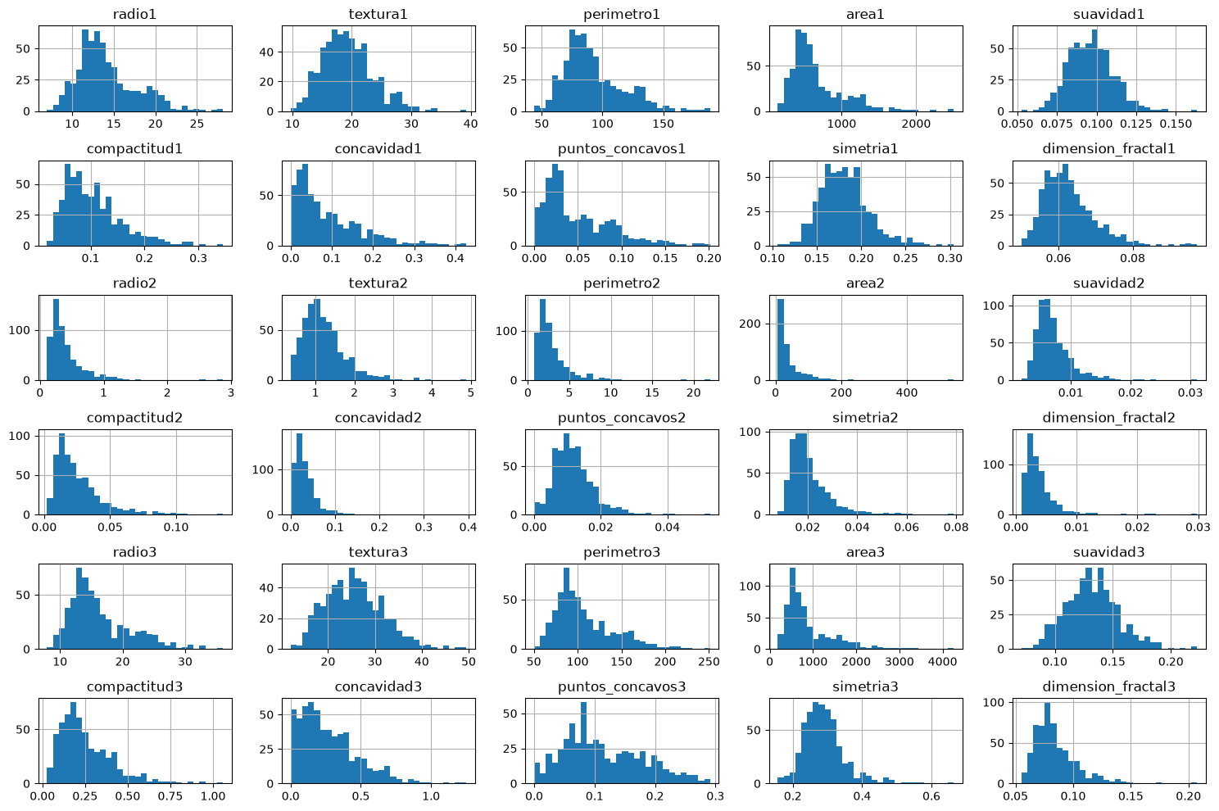
Ilustración 3. Histograma de las características del dataset.
Característica | media | Desviación  estándar | moda | mediana | máximo | mínimo | IQR | asimetría | curtosis
radio1 | 14.127 | 3.524 | 12.340 | 13.370 | 28.110 | 6.981 | 4.080 | 0.942 | 0.846
textura1 | 19.290 | 4.301 | 14.930 | 18.840 | 39.280 | 9.710 | 5.630 | 0.650 | 0.758
perimetro1 | 91.969 | 24.299 | 82.610 | 86.240 | 188.500 | 43.790 | 28.930 | 0.991 | 0.972
area1 | 654.889 | 351.914 | 512.200 | 551.100 | 2501.000 | 143.500 | 362.400 | 1.646 | 3.652
suavidad1 | 0.096 | 0.014 | 0.101 | 0.096 | 0.163 | 0.053 | 0.019 | 0.456 | 0.856
compactitud1 | 0.104 | 0.053 | 0.115 | 0.093 | 0.345 | 0.019 | 0.065 | 1.190 | 1.650
concavidad1 | 0.089 | 0.080 | 0.000 | 0.062 | 0.427 | 0.000 | 0.101 | 1.401 | 1.999
puntos_concavos1 | 0.049 | 0.039 | 0.000 | 0.034 | 0.201 | 0.000 | 0.054 | 1.171 | 1.067
simetria1 | 0.181 | 0.027 | 0.160 | 0.179 | 0.304 | 0.106 | 0.034 | 0.726 | 1.288
dimension_fractal1 | 0.063 | 0.007 | 0.057 | 0.062 | 0.097 | 0.050 | 0.008 | 1.304 | 3.006
radio2 | 0.405 | 0.277 | 0.220 | 0.324 | 2.873 | 0.112 | 0.246 | 3.089 | 17.687
textura2 | 1.217 | 0.552 | 0.856 | 1.108 | 4.885 | 0.360 | 0.640 | 1.646 | 5.349
perimetro2 | 2.866 | 2.022 | 1.778 | 2.287 | 21.980 | 0.757 | 1.751 | 3.444 | 21.402
area2 | 40.337 | 45.491 | 16.640 | 24.530 | 542.200 | 6.802 | 27.340 | 5.447 | 49.209
suavidad2 | 0.007 | 0.003 | 0.005 | 0.006 | 0.031 | 0.002 | 0.003 | 2.314 | 10.470
compactitud2 | 0.025 | 0.018 | 0.011 | 0.020 | 0.135 | 0.002 | 0.019 | 1.902 | 5.106
concavidad2 | 0.032 | 0.030 | 0.000 | 0.026 | 0.396 | 0.000 | 0.027 | 5.110 | 48.861
puntos_concavos2 | 0.012 | 0.006 | 0.000 | 0.011 | 0.053 | 0.000 | 0.007 | 1.445 | 5.126
simetria2 | 0.021 | 0.008 | 0.013 | 0.019 | 0.079 | 0.008 | 0.008 | 2.195 | 7.896
dimension_fractal2 | 0.004 | 0.003 | 0.002 | 0.003 | 0.030 | 0.001 | 0.002 | 3.924 | 26.281
radio3 | 16.269 | 4.833 | 12.360 | 14.970 | 36.040 | 7.930 | 5.780 | 1.103 | 0.944
textura3 | 25.677 | 6.146 | 17.700 | 25.410 | 49.540 | 12.020 | 8.640 | 0.498 | 0.224
perimetro3 | 107.261 | 33.603 | 101.700 | 97.660 | 251.200 | 50.410 | 41.290 | 1.128 | 1.070
area3 | 880.583 | 569.357 | 284.400 | 686.500 | 4254.000 | 185.200 | 568.700 | 1.859 | 4.396
suavidad3 | 0.132 | 0.023 | 0.122 | 0.131 | 0.223 | 0.071 | 0.029 | 0.415 | 0.518
compactitud3 | 0.254 | 0.157 | 0.149 | 0.212 | 1.058 | 0.027 | 0.192 | 1.474 | 3.039
concavidad3 | 0.272 | 0.209 | 0.000 | 0.227 | 1.252 | 0.000 | 0.268 | 1.150 | 1.615
puntos_concavos3 | 0.115 | 0.066 | 0.000 | 0.100 | 0.291 | 0.000 | 0.096 | 0.493 | -0.536
simetria3 | 0.290 | 0.062 | 0.223 | 0.282 | 0.664 | 0.156 | 0.068 | 1.434 | 4.445
dimension_fractal3 | 0.084 | 0.018 | 0.074 | 0.080 | 0.208 | 0.055 | 0.021 | 1.663 | 5.245
Tabla 1. Descripción estadística de las características

https://scikit-learn.org/stable/modules/clustering.html#davies-bouldin-index

